福建福海创石油化工有限公司
PV-5403-2阀芯、阀杆发包维修项目采购
比选文件
（文件编号：FHC-PTCG20220323001）

福建福海创石油化工有限公司编制
二〇二二年五月

目 录

第一章 比选公告
第二章 比选须知
第三章 参选文件的编制
第四章 评比规则
第五章 合同授予
第六章 中选后相关履约要求
第七章 其它

附件一：合同条款
附件二：参选文件（范本）

- 比选公告

福建福海创石油化工有限公司PV-5403-2阀芯、阀杆发包维修项目采购比选公告

福建福海创石油化工有限公司就“福建福海创石油化工有限公司PV-5403-2阀芯、阀杆发包维修项目采购（项目编号：FHC-PTCG20220323001 ）”进行国内公开比选，欢迎国内符合条件的供应商积极参选。
一、项目概况
1.项目名称：福建福海创石油化工有限公司PV-5403-2阀芯、阀杆发包维修项目采购
2.比选项目说明：详见发包说明及清单。
3.比选控制价：7万元
二、参选人资格要求
1.参选人必须具备有效的企业法人营业执照。
2.参选人没有失信黑名单记录（以最高院失信被执行人系统发布信息为准）。
3.与比选人无诉讼纠纷。
4.参选人为原生产厂家或国内知名的控制阀制造厂商；具有有大型石化控制角阀生产、维护、维修经验及相关业绩。
三、获取比选文件
1.报名时间：2022年 月 日至2022年 月 日（共10天）
2.报名方式：参选人在报名时间内将报名文件发送至邮箱xydai@fhcpec.com.cn，报名文件包含：
（1）法定代表人身份证复印件（正反面）（加盖单位公章的扫描件）；
（2）营业执照（加盖单位公章的扫描件）；
（3）资质文件及相关业绩。
报名成功后，参选人须与现场技术人员进行前期技术交流，需对控制阀阀芯/阀杆进行技术指标检测、测绘，根据检测、测绘结果，给出合理的维修方案。技术交流后经比选人技术人员确认合格，参选人方可参与后续比选，未进行报名和技术交流确认的参选人不能参加比选。
3.获取比选文件：本项目比选文件请有意向参选人自行下载，不收取费用。（特别声明：未进行登记报名的参选人，其递交的参选文件将被拒收。）
四、参选文件递交要求
1. 参选文件递交地点：漳州市漳浦县杜浔镇杜昌路9号，福海创办公楼三楼设备及服务团队。
2. 参选文件递交截止时间（以送达时间为准）：根据技术交流情况，合格单位后续统一通知报价。
五、联系方式
商务联系人：戴小玉 电话：15259629857 邮箱：xydai@fhcpec.com.cn
技术联系人：张代文 电话：13459279136 邮箱：zhangdw@fhcpec.com.cn
纪检监察室电话：0596-6311774
联系地址：漳州市漳浦县杜浔镇杜昌路9号
邮 编：363216

福建福海创石油化工有限公司
2022年5月10日

第二章 比选须知
一、比选内容
1.项目名称：福建福海创石油化工有限公司PV-5403-2阀芯、阀杆发包维修项目采购
2.项目地点：福建福海创石油化工有限公司
3.承包方式：固定总价包干
4.项目工作范围及技术要求：见附件发包说明及清单
5.项目联系人
技术联系人：张代文 13459279136，zhangdw@fhcpec.com.cn
商务联系人：戴小玉 15259629857，xydai@fhcpec.com.cn
二、定义和解释
1.“比选人”系福建福海创石油化工有限公司，即业主方。
2.“参选人”系指向比选人报名并接受邀请，领取比选文件，且已经提交或准备提交本次参选文件的法人。
3.“参选人代表”系指全权代表参选人参加本次比选活动并签署参选文件的人。
三、比选文件组成
1.比选文件包括下列内容：比选公告、比选须知、项目内容、合同书格式、报价单、承诺函等。
2.比选文件除 1 中内容外，比选人在比选期间发出的书面文件和其他修改或补充函件，均是比选文件不可分割的组成部分。
3.参选人应认真阅读、并充分理解比选文件的全部内容（包括所有的补充、修改内容、重要事项、格式、条款和技术规范、参数及要求等）。参选人没有按照比选文件要求提交全部资料，或者没有对比选文件在各方面都做出实质性响应是参选人的风险，有可能导致其参选被拒绝，或被认定为无效参选或被确定为参选无效。
四、比选文件的澄清
参选人获取比选文件后，应仔细检查比选文件的所有内容，如有残缺等问题应在获得比选文件 3 日内向比选人提出。参选人若对比选文件有任何疑问，应在参选截止时间前 5 日，按参选须知载明的地址以书面形式（包括书面、传真、电子邮件下同）通知到比选人。比选人将视情况确定采用适当方式予以澄清或以书面形式予以答复，澄清文件作为比选文件的组成部分，具有约束作用。
五、比选文件的修改、补充
1.在参选截止日期前，比选人可主动地或依据参选人要求澄清的问题而修改比选文件，并以书面形式通知所有报名参加比选项目的每一参选人，对方在收到该通知后应立即以书面形式予以确认；参选人未按规定时间予以确认或未按规定时间地点领取书面文件的，视比选通知已收到。
2.为使参选人在准备参选文件时有合理的时间考虑比选文件的修改，比选人可酌情推迟参选截止时间和开评时间，并以书面形式通知已获得比选文件的每一参选人。
3.比选文件的修改书将构成比选文件的一部分，对参选人具有约束作用。
六、参选人资格
1.参选人必须具备有效的企业法人营业执照。
2.参选人没有失信黑名单记录（以最高院失信被执行人系统发布信息为准）。
3.与比选人无诉讼纠纷。
4.参选人为原生产厂家或国内知名的控制阀制造厂商；具有有大型石化控制角阀生产、维护、维修经验及相关业绩。
七、参选文件的递交

1.参选文件递交的截止时间：根据技术交流情况技术合格单位后续统一通知报价

2.递交参选文件的地点为：福建福海创石油化工有限公司办公楼（漳州市漳浦县杜浔镇杜昌路9号），联系人：戴小玉 联系电话：15259629857。

注：请使用顺丰快递或中国邮政 EMS 快递，其他快递不能保证送达目的地。
3.只允许参选人有一个参选方案，否则将被视为无效参选。
4.逾期送达的或未送达指定地点或参选文件密封不符合规定要求的参选文件，比选人不予受理。参选人所提交的比选文件在评选结束后，无论中选与否都不退还。
5.参选人收到比选文件后，如有疑问需要澄清，请以书面形式在规定时间内报比选人汇总。
6.参选人对比选人提供的比选文件所做出的推论、解释和结论，比选人概不负责。参选人由于对比选文件的任何推论和误解以及比选对有关问题的口头解释所造成的后果，均由参选人负责。

第三章 参选文件的编制
一、参选文件的组成：
商务报价文件，见附件商务报价函格式, 可不胶装。
二、参选书格式内容
参选人应按附件二格式内容要求进行参选书的编制。
三、参选报价
参选人须按要求进行报价，对参选报价负责。参选报价应加盖参选人印章，字迹清晰，否则视为无效。
四、特别说明
1.参选人应承担所有与准备和参加比选有关的费用。不论比选的结果如何，比选机构和比选人均无义务和责任承担这些费用。
2.参选收到比选文件后，如有疑问需要澄清，请以书面形式在规定时间内报比选人汇总。
3.参选人对比选人提供的比选文件所做出的推论、解释和结论，比选人概不负责。参选人由于对比选文件的任何推论和误解以及比选对有关问题的口头解释所造成的后果，均由参选人负责。

第四章 评比规则
一、规则
1.比选人在评选时，将优先对技术参选文件进行评选，技术参选文件符合业主要求方可进行下一轮商务报价评选。
2.参选人串选、相互勾结故意压低标价以排挤竞争对手的公平竞争的，其参选无效。
3.替补候选人的设定与使用：在合同签订前，比选单位发现参选人的参选报价或供货范围有缺漏、实际应标产品或服务存在重大偏差、或参选材料存在欺诈行为时、或参选人因不可抗力或自身原因不能履行合同的，将有理由取消中选人资格，保留依法追究的权利；并将依法确定排名第二名的中选候选人为本项目的中选人。
二、资格审查
由比选人依法组建的评选委员会将按照第二章比选须知第六点“参选人资格”的要求对参选人进行资格审查，以确定是否为符合比选文件规定要求的合格参选人，同时，评选委员会将依据参选人提供的资格证明文件审查参选人的法人资格、营业范围、财务，以确定参选人是否有资格履行合同。经上述资格审查合格的参选人进入下一程序的评审，经上述资格审查不合格的参选文件，其参选资格将被评选委员会予以否决。
三、评选办法
本项目设置最高控制价7万元整（含税包干总价）。参选人所填报的报价高于本项目最高限价的，其参选将被比选小组予以否决。如参选人对控制价存疑请于报价截止前发邮件至xydai@fhcpec.com.cn。
本项目采用商务报价决标的评标办法，经技术评选合格后选择未税包干总价最低者作为中选单位。
四、以下情况作废选处理
1.对比选文件提出的实质性要求和条件，参选文件未能在实质上响应的。
2.参选文件存在重大偏差的。
3.违反规定影响开选评选工作或采取其他方式对比选人施加影响的。
4.参选人串标、相互勾结故意压低标价以排挤竞争对手的公平竞争的，其参选无效。
五、评选
1.比选人将在参选文件截止日期后另行择日组织比选会，参选人选定工作在比选人有关部门监督下，由比选人依法组建的评选委员会负责。
2.在开选时没有启封和读出的参选文件，在评选时将不予考虑。
3.比选人将做开选记录。
4.业主将根据评选结果与中选人签订合同。

第五章 合同授予
1.比选人将把合同授予中选人；在授予前，仍需进行资格审查。
2.中选人确定后，比选将通知中选人，并将中选结果公示在比选人集团官网。
3.中选通知对比选人和参选人具有法律效力。福建福海创石油化工有限公司指定由其权属子公司“翔鹭石化（漳州）有限公司”作为本合同执行主体，将于中选结果公示流程结束之日起30日内与中选人完成合同签订事宜。若因中选单位原因未在规定的时间和地点与比选人签署合同，比选人有权单方取消中选单位的资格。同时，由此给比选人造成的损失，比选人有权追究中选单位的全部责任。
4.中选人签署合同后必须履行合同要求。若因中选单位原因未在规定的时间内完成土建修缮项目等相关工作，则比选人有权单方面取消中选单位的资格。并取消参选人三年内在比选人的业务中的参选资格，由此给比选人造成的损失，比选人有权追究中选方的全部责任。
5.比选文件与合同附件作为签订合同的条款，比选文件合同条款中没有规定的内容， 比选人、参选人认为有必要进行补充，可另行商定解决。
6.接受和拒绝任何或所有参选的权利：比选机构和比选人保留在授标之前任何时候接受或拒绝任何比选，以及宣布比选程序无效或拒绝所有参选的权利，对受影响的参选人不承担任何责任。

第六章 中选后相关履约要求
1.中选单位要服从比选人的管理规定，不得影响比选人的生产运行，如有违反，取消中选单位的继续履行合同的资格，同时，由此给比选人造成的损失，比选人有权追究中选单位的全部责任。
2.中选单位必须严格执行采购合同（详见附件一）的规定。
3.中选单位需遵守比选人的各项管理规章制度。如违反相关条例者则按福建福海创石油化工有限公司相应条款进行处罚。

第七章 其它
1.参选人的参选文件无论其是否中选，均不退回。
2.比选人郑重承诺：参选人所提交的参选文件及相关资料不向第三方泄露。
3.本比选文件的解释权归福建福海创石油化工有限公司。

附件一、

翔鹭石化（漳州）有限公司

PV-5403-2阀芯、阀杆发包维修项目采购合同

(合同编号： )

甲方：翔鹭石化（漳州）有限公司
乙方：

日 期: 2022年 月 日

根据甲方采购项目需求，经双方友好协商，就甲方向乙方采购本合同第1条所列产品相关事宜，依据《中华人民共和国民法典》及其他相关法律法规规定，双方签订如下协议：
1、合同标的和合同价格
A-522中间轴承改造项目采购价格清单
序号 | 物品名称 | 规格 |  | 型号 | 数量 | 单价 | 总价 | 备注
1 | PV-5403-2阀芯、阀杆 | PV-5403-2阀芯、阀杆维修、售后服务、性能保证 |  |  | 1项
(含13%增值税)
上述金额为含税价格，包含了乙方提供本合同约定的产品及相应服务（如有）的全部价格，除非另有约定，甲方不再承担其他费用。
2、交货：
2.1交货方式： 乙方送货上门
2.2交货地点：运送到 甲方现场 （以甲方提供的送货清单和地址明细为准）
2.3交货时间：合同签订之日起四个月内，现场收货、验收及发票接收联系人：张代文13459279136。
2.4乙方承担运输过程中发生的一切费用。在产品交付给甲方之前，相关的毁损、灭失等风险均由乙方自行承担。
3、付款方式与条件
3.1 乙方交付的产品按合同约定标准经甲方验收合格后，甲方 60 日内向乙方支付合同价款总额的90%，质量保证期期满后如无质量问题，甲方向乙方支付剩余货款。
3.2 乙方应根据甲方要求在甲方支付到货款前 60 日内提供全额增值税专用发票（税率 13 %），否则甲方有权顺延付款。
4、质量要求和技术标准
4.1乙方所提供的产品必须是原厂原包装（含货物质量合格证书）产品，质量必须符合国家标准或行业标准以及原厂出厂标准（以说明书为准），且乙方所提供的产品的技术参数必须与官方网站中所列设备的技术参数一致，如产品不符合本合同中约定的要求，甲方有权拒绝接受。
4.2乙方应保证货物是全新、未使用过的原装合格正品，并完全符合合同规定的质量、规格和性能的要求。乙方应保证其提供的货物在正确安装、正常使用和保养条件下，在其使用寿命内具有良好的性能。在质量保证期（最后一批零件到货后18个月或设备投用12个月内，以先到日期为准）内，重要零件因设计和制造质量问题等非甲方原因损坏的，乙方负责免费更换。更换后机械保证自更换之日起一年内有效。在此期间因发生制造质量问题或其他设备故障的，乙方免费予以修理，乙方应在2小时内给予答复，24小时内赶至现场无偿解决，直至问题消除。
4.3除合同另有规定外，乙方提供的全部货物均应按甲方要求的标准采取保护措施进行包装。该包装应适应于远距离运输、防潮、防震、防锈和防野蛮装卸，以确保货物安全无损运抵指定地点。由于包装不善所引起的货物损失均由乙方承担。
4.4乙方不按本合同约定交付产品所产生的任何费用由乙方自己承担。
5、安装调试、技术服务、人员培训及技术资料
5.1乙方为甲方提供下列服务（具体以在□内打“√”为准）
√安装调试指导： 见技术协议
√技术服务： 见技术协议
√人员培训： 见技术协议
√技术资料： 见技术协议
5.2除第5.1款约定外，乙方还应根据甲方要求为甲方工作人员以及使用人员进行必要的现场免费技术培训，使甲方人员及使用人员能独立使用该产品，完成日常操作。
6、验收
6.1货物的货到验收包括：型号、规格、数量、外观质量、及货物包装是否完好。
6.2乙方对一次开箱不合格（产品有质量故障）的产品予以换新，承担一切与之有关的费用。
6.3乙方应将所提供货物的装箱清单、用户手册、原厂保修卡、随机资料及配件、随机工具等交付给甲方；乙方不能完整交付货物及本款规定的单证和工具的，视为未按合同约定交货，乙方负责补齐，因此导致逾期交付的，由乙方承担相关的违约责任。
6.4对于安装质量，乙方保证标准时、正确安装好设备，保证设备良好运行。产品调试验收的标准：按照附件技术协议的验收标准执行。
6.5调试验收结果经甲方确认后，双方代表必须按规定的验收交接单上的项目对照本合同填好验收结果并签名盖章。
6.6其他验收条件详见技术协议或发包说明。
7、质量保证
除本合同另有约定外，本合同产品售后服务按厂家标准提供有关质量保证和售后服务的承诺执行，国家有规定的按国家规定执行。
8、违约责任
8.1乙方逾期交货的，每日按照合同总额的 0.1 %向甲方支付违约金，逾期超过 10 日的，甲方还有权解除合同，并要求乙方一次性支付合同总额 20 %的违约金。乙方部分交货、交货不合格的，均按照逾期交货处理。
8.2 乙方交付的产品经甲方验收不合格的，每次应向甲方支付违约金人民币 2000 元，并应根据甲方要求进行修理、更换或采取其他补救措施。累计 2 次验收不合格的，甲方还有权解除合同、拒绝支付任何费用，并要求乙方支付合同总价20%的违约金。
8.3 甲方无故逾期付款的，按照全国银行间同业拆借中心公布的贷款市场报价利率支付利息。
8.4 一方的违约行为给对方造成的损失超过本合同约定的违约金数额的，超出部分，违约方应予以赔偿。
9、法律的适用及争议解决方式
9.1、本合同的效力、解释及履行均适用中华人民共和国法律。
9.2、因本合同履行过程中引起的任何争议，双方应及时友好协商解决。协商不成的，向甲方所在地的人民法院提起诉讼。
10、 合同变更与解除：
除本合同另有约定或法律规定外，非经双方协商一致，任何一方均不得擅自变更或解除合同。合同变更或解除须采取书面形式。
11、通知
双方重要文件往来应当以书面形式（含传真、电子邮件等）进行。如以特快专递方式送达至本合同所列地址，则：双方地址在同一个地市级行政区域内的，自特快专递寄出之日起算第3日即视为已有效送达（有证据证明对方已经提前签收除外）；双方地址不在同一个地市级行政区域内的，自特快专递寄出之日起算第5日即视为已有效送达（有证据证明对方已经提前签收除外）；双方应主动做好信函接收工作，无论信函是否被拒收、无人签收、他人签收等，均不影响有效送达的认定。如送达地址变更，变更方应第一时间通知另一方，否则，通知方按对方变更前地址寄出的，仍然视为有效送达，地址变更方对此无异议。
12、本合同一式肆份，经双方盖章后生效，甲方执叁份、乙方执壹份，具有同等效力。
附件1、A-522中间轴承改造项目发包说明
以下无正文，为合同盖章页。

甲方：翔鹭石化（漳州）有限公司 | 乙方：
联系地址：漳州市古雷港经济开发区腾龙路86号 | 联系地址：
电子邮箱:xydai@fhcpec.com.cn | 电子邮箱：
授权委托人： 戴小玉 | 法定代表人：
电话：0596-6311078 | 电话：
开户银行：兴业银行漳州古雷支行 | 开户银行：
账号：162070100100021585 | 账号：

附件1、
PV-5403-2阀芯/阀杆维修发包说明
一、项目说明
我司PTA工场精制装置V-521-2进料控制角阀PV-5403-2阀芯/阀杆在使用过程中出现腐蚀、冲刷现象，由于设备价值较高，可通过专业控制阀厂家进行维修，维修后可做为备件继续使用。
- 阀门故障现象描述：
- 2021年1月份大修时对PV-5403-2阀芯下线增加防转装置时，检查发现阀座密封面有磨损,阀座内侧导向叶位置有明显的磨损痕迹；
- 阀芯密封面也有明显的冲刷，阀芯、阀杆经过下线车修后密封面已修复；
- 2021年7月份小修时检查阀芯密封面处冲刷严重，出现内漏严重，由于检修时间关系未进行维修处理；
- 2022年1月小修时检查阀芯四个导向与阀芯密封面处冲刷严重，阀芯流量调节曲面及导向叶片部位冲蚀严重，其中阀芯密封面位置出现多处凹坑；
- 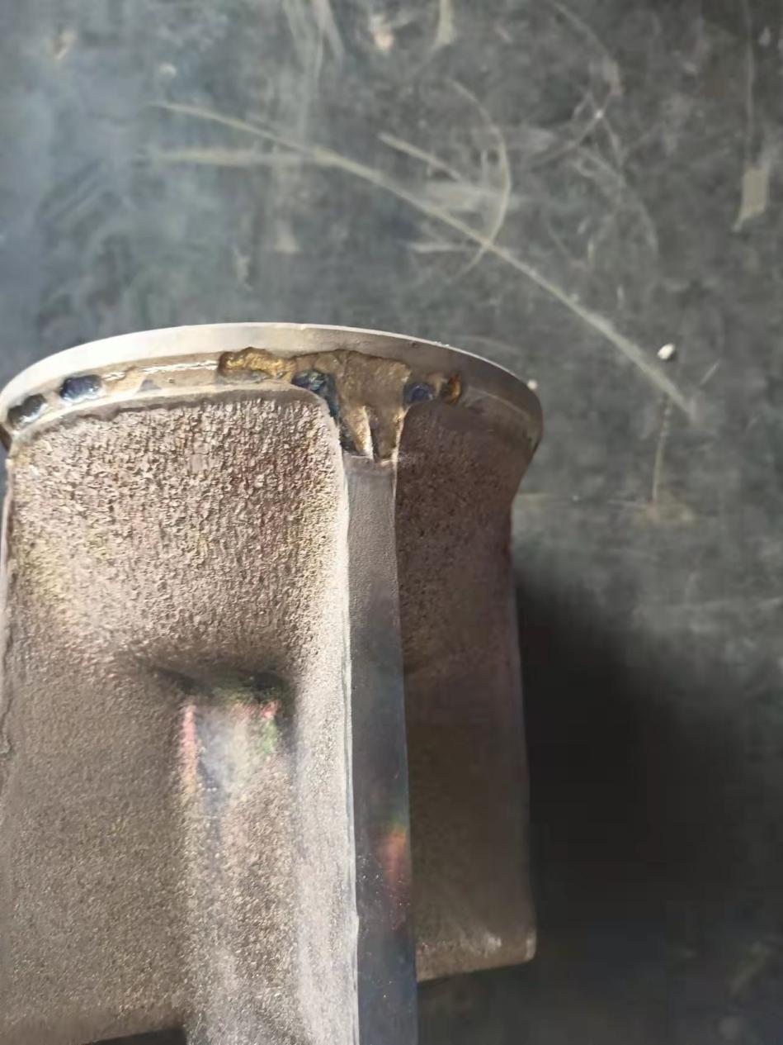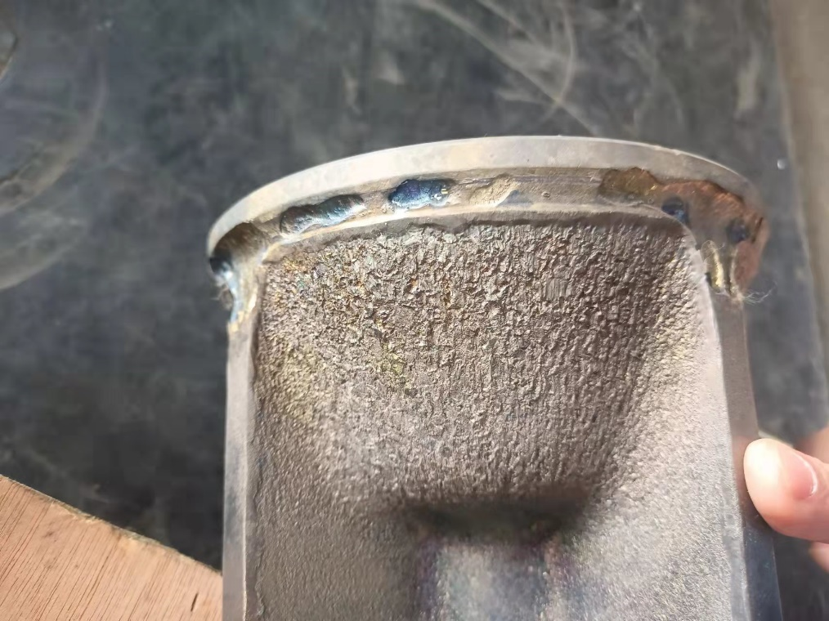详见下图检修期间检查的照片。
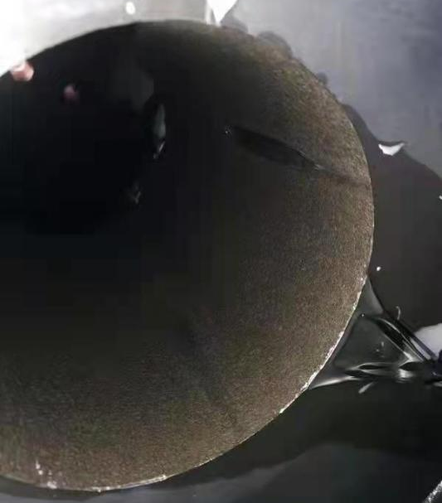
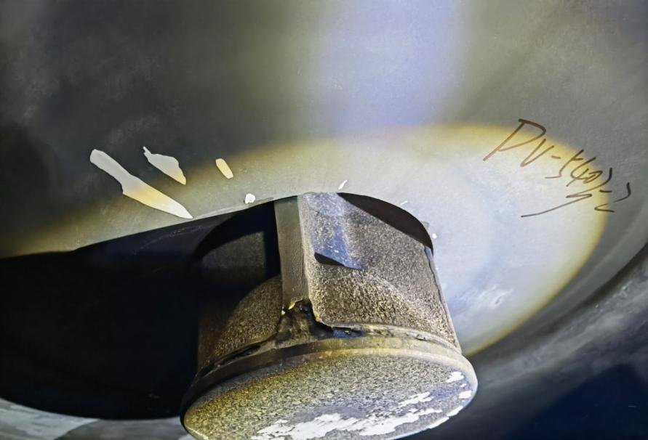

。
- 原因分析：
- 腐蚀：该介质中含有少量的醋酸和Br离子，而且温度较高，有285°C，有较强的腐蚀性。
- 冲刷：阀前压力85kgf/cm2G,阀后压力50kgf/cm2G，温度285摄氏度，流量951991kg/h，该工况存在闪蒸工况。该阀门流道尤其是密封面附近，会有空泡冲刷，对阀内件产生较强的冲蚀，引起金属表面的损伤。
- 钛氢化：钛氢化是一种冶金现象，即氢扩散到钛中并发生化学反应形成脆性氢化物相。这可导致延展性完全丧失，而没有出现明显的腐蚀或厚度损失迹象。关键因素有金属温度、溶液化学和合金组成。这是在超过165(74)℉℃ 温度且在ph值低于3大于8或中性ph值下发生于含高硫化氢含量的特定环境中的一种现象。 钛与碳钢和300系列不锈钢等活性更强的材料之间的电化接触会促成损伤。然而，氢化也可在无电耦合的情形下发生。 脆化会在在一段时间内发生，因为氢要被部件吸收并发生反应形成脆性氢化物相。氢化深度和范围会持续增大，直到结果出现延展性完全丧失。
- 维修方案（需维修厂家提供维修方案经我司设备部同意，签核后做为合同的一部份）
- 阀门规格书详见附件。

- 发包内容
- PTA装置更换下来的PV-5403-2阀芯/阀杆进行修复；
- 需要承揽商对PV-5403-2阀芯/阀杆进行测绘、维修、测试；
- 提供维修方案、维修报告、检测报告、质量保证、同类阀门（生产、维修）业绩等相关资料。
三、发包要求
- 工期要求：2022年6月1日之前完成PV-5403-2阀芯/阀杆的修复工作；
- 维修的质量要求、技术标准：产品修复后满足现场使用要求、性能技术指标。
- 供应商要求：
a、原生产厂家或国内知名的控制阀制造厂商；
b、有大型石化控制角阀生产、维护、维修经验及相关业绩；
- 承揽商需对控制阀阀芯/阀杆进行技术指标检测、测绘，根据检测、测绘结果，给出合理的维修方案，经我司设备部专业技术工程师评估后，签订维修服务协议，并报价，再进行维修、测试工作，并提供维修报告、检测报告、质量保证等相关资料。
- 参考下述规范施工，按相关的条款进行验收：
《SH/T 3521-2013 石油化工仪表工程施工技术规程》
《SH/T 3551-2013 石油化工仪表工程施工质量验收规范》
《GB 50093-2013 自动化仪表工程施工及质量验收规范》。
- 包装要求及包装费用负担：场外维修的，乙方应当按照足以固定、保护好维修设备的措施包装，费用由乙方承担（含在维修报价里）。若因乙方包装不善，造成维修设备损坏的，乙方应当照价赔偿。
- 乙方为甲方维修后的阀芯/阀杆需整体提供一年质保，在质保期内损坏的，乙方须为甲方免费更换备件、维修，且承担由此产生的费用。
四、文件资料与交付
承揽商需将相关的检测报告、维修报告、测试报告、质量保证及相关资料、材料一起交付给业主。
五、发包方式
建议采用总包合同的方式，费用包括乙方工作涉及到的劳务费、管理费、工具费、劳保费、所有税费、各种保险、安全费用、利润、运输费、耗材费及合同涉及到的所有风险、责任、义务等费用。

附件二、参选文件范本

福建福海创石油化工有限公司

PV-5403-2阀芯、阀杆发包维修项目采购
参选文件

参选人： （打印时请取消下划线）有限公司
2022年4月

参选文件编写说明
（本页无须打印）
1．参选人应按规定，向比选人递交参选文件，正本一份。
2.所有纸质文件采用A4纸胶装或平装。所有参选文件应增加统一外层包封。
3.凡因参选文件不按规定填写，或填写不清晰、不完整、或密封不合要求而引起的一切后果，由参选人自行负责。
4.参选文件正本必须逐页或骑缝加盖参选人公章或由法人代表逐页签字方视为有效，同时应注明提交日期，否则视为废标。
5.提交参选文件时提供两个包装，商务参选文件（报价单）一个包装、技术参选文件一个包装,封口处均需加盖骑缝章。商务参选文件和技术参选文件U盘电子拷贝一份（随商务参选文件包装）。参选文件正本必须逐页或骑缝加盖参选人公章或由法人代表逐页签字方视为有效，同时应注明提交日期，否则视为废标。
6.在外层包封上应写明参选人的名称与地址、邮政编码，以便参选出现逾期送达时能原封退回。具体样式如下：
比选项目：
比选人名称：
本文件于 年 月 日 点 分（北京时间）（开标时间）前不得开封此文件
参选人名称： （公章）
参选人地址、邮编：
封装文件内容：
参选人联系人及联系电话：

7.以下文件中绿色字体部分，请各参选单位根据实际情况填写后，修改为黑色（不加粗）字体打印。目录页码请根据实际情况编写。
8.以下文件中红色字体部分，打印时请删除。

目 录
序号 | 内容 | 页码
1 | 参选书
2 | 法定代表人身份证复印件
3 | 营业执照复印件
4 | 资质业绩证明文件
5 | 参选报价单

参选书
致：福建福海创石油化工有限公司
根据贵方的比选文件， 我公司单位名称递交下述文件，并对此负责。
（1）参选文件
（2）参选报价单
据此参选书，我公司及法人代表宣布同意如下：
1、所递交的文件真实合法有效，且不存在任何虚假陈述或记载。
2、我方将履行比选文件规定的每一项要求：如业主中选，将严格按照服务合同约定履行各项义务。
3、我公司报价有效期为比选文件收取时间截止期后30个工作日，如中选，有效期将延长至合同执行完毕。

参 选 人：（单位名称）
法定代表人：

法定代表人身份证复印件（正反面）

营业执照复印件

资质业绩证明文件

商务报价函
致：福建福海创石油化工有限公司
在充分研究福建福海创石油化工有限公司PV-5403-2阀芯、阀杆发包维修项目采购比选文件的全部内容后，我方愿以以下报价，严格按照自主比选文件的要求，交付本项目并维修其中的任何缺陷。
本项目含税包干固定总价（大写）：
（小写）： 元（增值税税率13%）
A-522中间轴承改造项目采购价格清单
序号 | 物品名称 | 规格 |  | 型号 | 数量 | 单价 | 总价 | 备注
1 | PV-5403-2阀芯、阀杆 | PV-5403-2阀芯、阀杆维修、售后服务、性能保证 |  |  | 1项
(含13%增值税)

参选人： （加盖参选单位章）

法定代表人： （签字）

联系电话：

编制时间： 年 月 日

